TP1
Partie 1 -- Compile vs Interprete
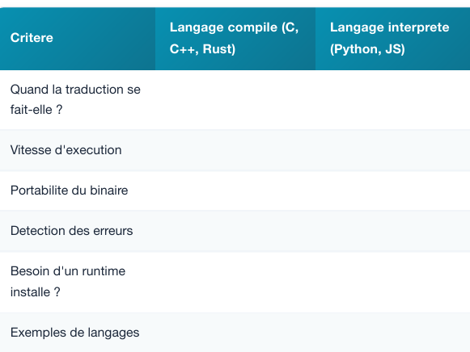
  - Tableau comparatif a compléter
Oui
Non
Pendant l’execution
Pendant la compilation
Elever
Faible
Lent
Rapide
Apres l’éxecution
Avant l’éxecution
  - Questions de réflexion
1. Car C est compiler et est un niveau de language bas
2. Sa ne marche pas car ils compilent différemment
3. Sa montre que les language compiler sont nécesaire quand on code car si on code en un anguage nn compiler il sera interpréter en un qu’il l’est
4.Jeux Vidéo ,

Partie 2 -- Installation et verification de GCC
2.1 Verifier l'installatio
Version : 13.3.0 Système : Ubuntu
Partie 3 -- Votre premier programme C
3.1 Anatomie d'un programme C
3.3 Le code de sortie
3.4 Exercices progressifs
Exercice A -- Hello World
Exercice B -- Affichage personnalise
Exercice C -- Variables et affichage
Exercice D -- Code de sortie personnalise
Sa signifie une Erreur

